**Міністерство освіти і науки, МОЛОДІ І СПОРТУ України**

**Національний технічний університет України**

**«Київський політехнічний інститут»**

**Кафедра конструювання ЕОА**

**ЗВІТ**

з лабораторної роботи №3  
по курсу «Алгоритмічні мови та програмування – 2»  
на тему «Алгоритми сортування»

Виконав:

студент гр. ДК-62

Салім М.С.

Перевірив:

ст. викладач

Губар В.Г.

Київ – 2017

**Лабораторна робота №3**

***Евристичні алгоритми сортування та алгоритми пошуку***

*Тема роботи:* алгоритми сортування **Shell, QuickSort; алгоритми пошуку**

*Мета роботи:* ознайомлення з евристичними алгоритмами сортування та алгоритмами пошуку

Завдання:

* Ознайомлення з евристичними алгоритмами сортування Shell та QuickSort; алгоритмами пошуку
* Визначити складність кожного з алгоритмів та від чого залежить складність
* Практично визначити час сортування, що затрачений кожним з алгоритмів для сортування масиву
* Практично визначити час пошуку заданого елементу

7. **Shell + двійковий пошук**. Отримати масив символів (a-z, 0-9) з файлу. Сортувати по спаданню значень символів. Результат записати до файлу

**Алгоритм**

**main.c**

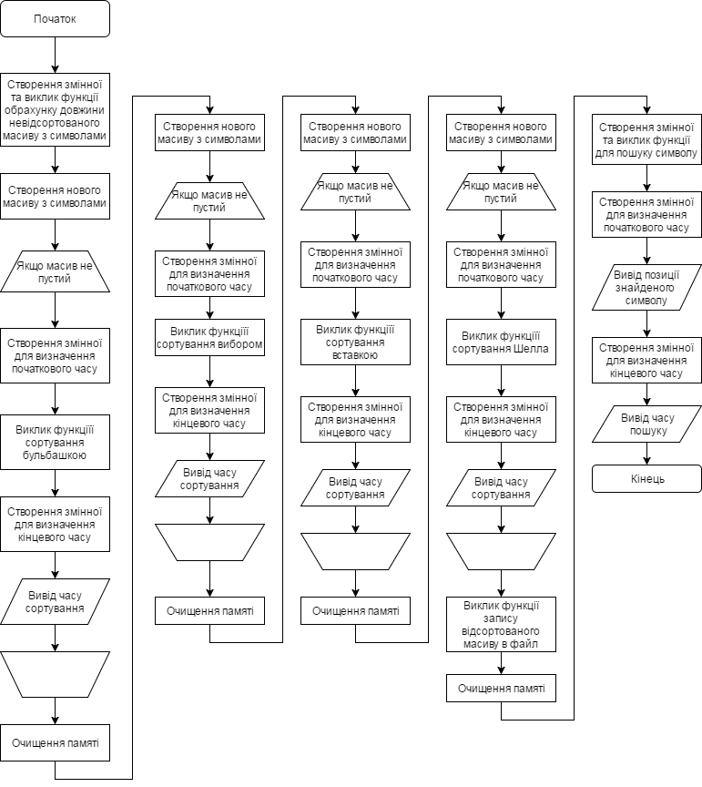

**dk_tool.c**

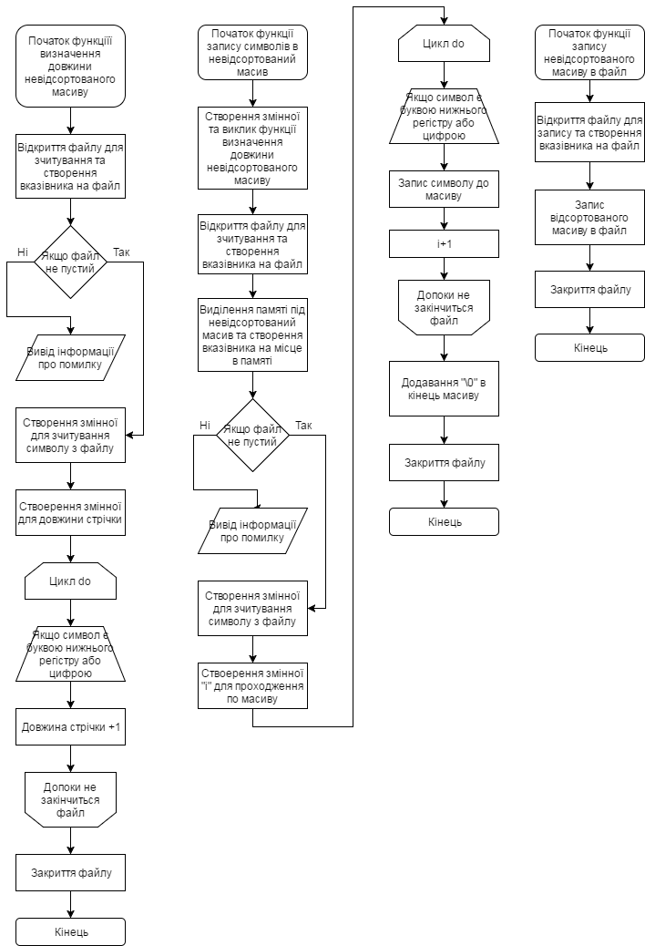**sort.c**

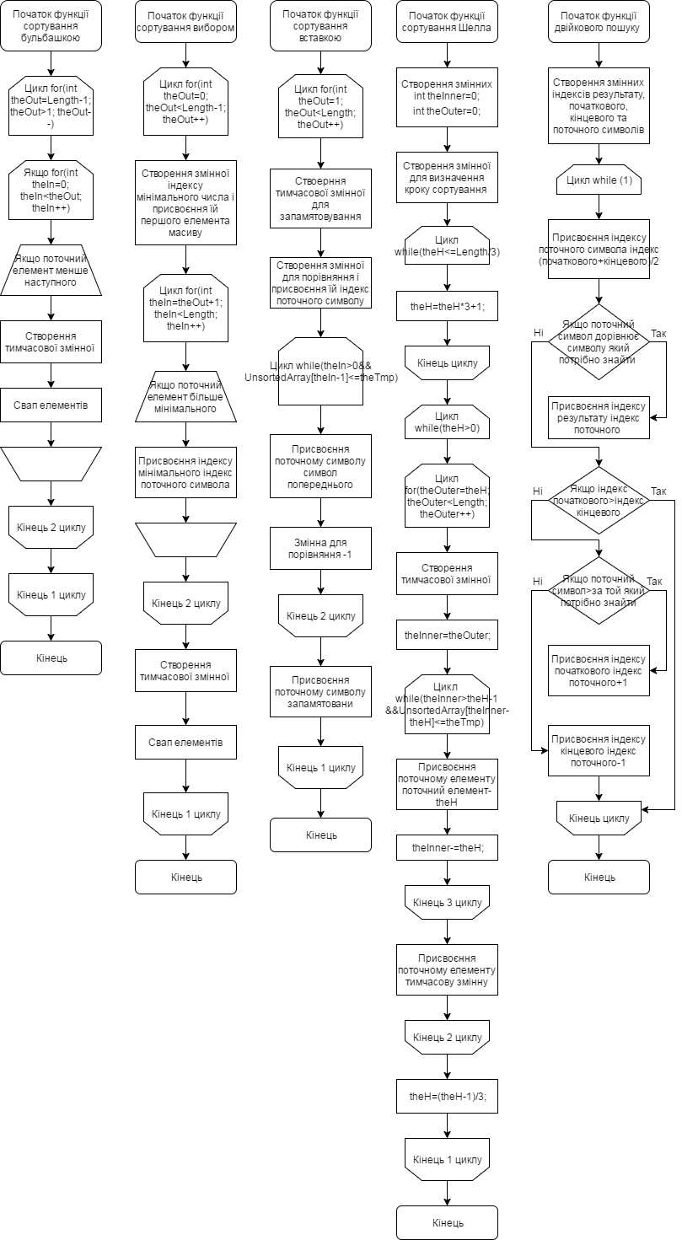

**Посилання на codebase в GitHub репозиторії:**

<https://github.com/sgubar/2017/tree/master/dk62/maksimo0/LR3>

***Висновок*:**

Після виконання лабораторної роботи я ознайомився з евристичними алгоритмами сортування та алгоритмами пошуку. Сортування Шелла в порівнянні з простими алгоритмами сортування значно випереджає їх по часу. Двійковий пошук також випереджає по часу лінійний.